浙江科技大脑创新券系统
操作指南（企业）

目 录
1、 系统登录 1
1.1进入网站 1
1.2用户登录 1
2、 创新券申领 5
2.1实名注册 5
2.2申领额度 6
3、 创新券使用 7
3.1预约服务 7
3.2创新券使用 9
3.3使用记录 10
4、 创新券兑付 11
5、 服务评价 12

系统登录

1.1进入网站
·建议使用IE8以上版本的浏览器浏览网站。
在浏览器地址栏中输入https://stbrain.kjt.zj.gov.cn，即可进入浙江科技大脑首页（如下图所示）。
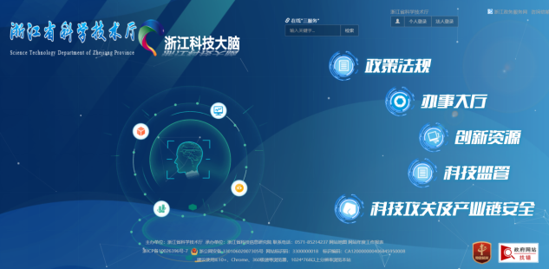

1.2用户登录
——新用户登录
如果是新用户，之前没有云平台管理登录账号的，点击科技大脑右上角的“法人登录”按钮，选择其中一种登录方式登录（如下图所示）。
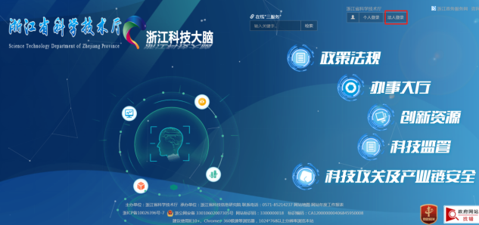
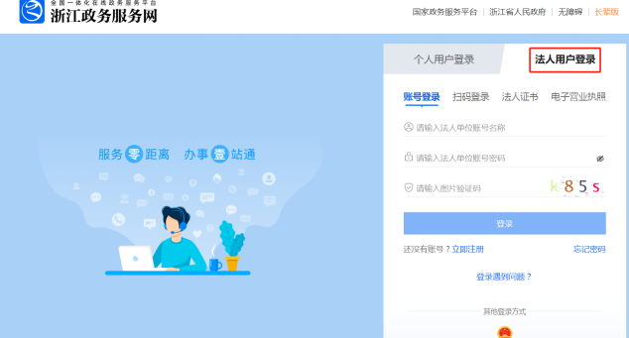
登录后，页面即会跳转至科技大脑首页，点击首页的“办事大厅”，后在搜索栏中输入关键词“创新券”（如下图所示）。
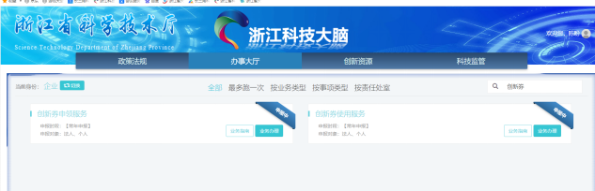
点击创新券申领服务或创新券使用服务下的“业务办理”，后点击“基本信息填报”，即可进入创新券服务系统页面。
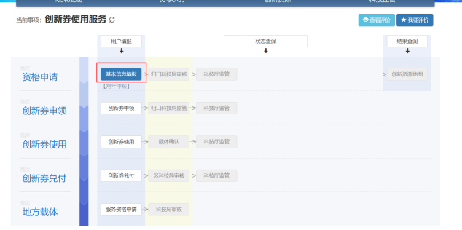
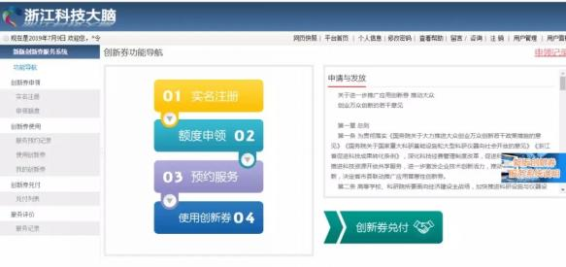

——老用户账户登录
若用户为有云平台管理账号的老用户，需先将企业的法人账号与管理账号进行绑定，绑定后，后续办理创新券均可通过“法人登录”进行相应操作，绑定流程如下图所示：
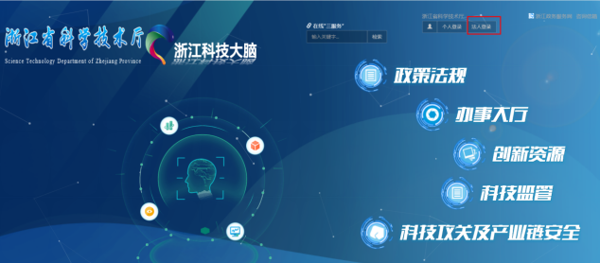
法人账号登录后（若页面停留在政务网，请重新打开科技大脑网址），点击右上角“用户面板”按钮（如下图所示）。
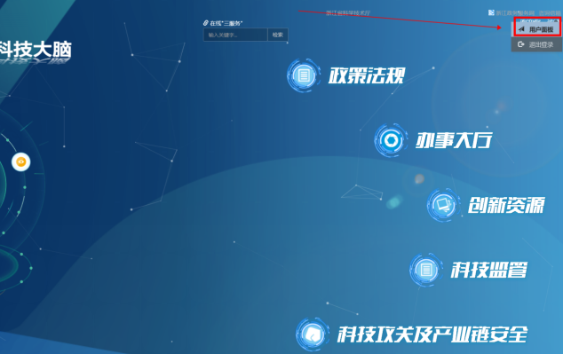

进入后点击左侧绿色按钮“绑定原有账号”，输入原管理登录账号密码、短信验证码（接收手机为注册本单位政务网账号时所填的经办人的手机号。接收手机为注册本单位政务网账号时所填的经办人的手机号），点击绑定账号即可完成绑定；绑定后，企业可在申报维护下方找到“创新券申领服务”或者“创新券使用服务”，点击下方的“在线填报”即可进入（如下图所示）。
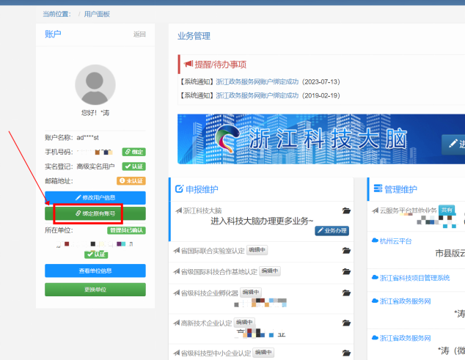
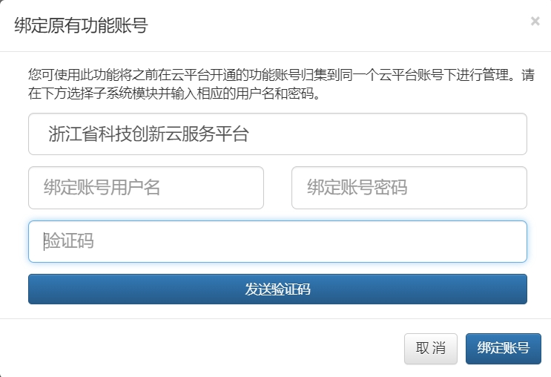

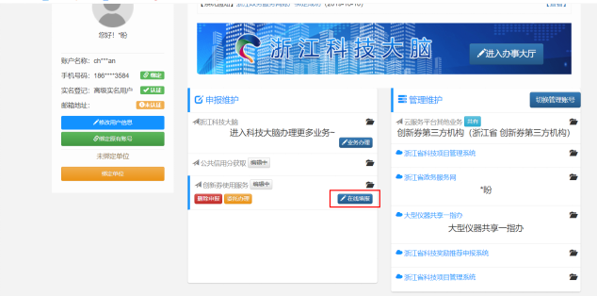

创新券申领

2.1实名注册
用户登录进入系统后，点击创新券功能导航——>实名注册；也可以点击左侧菜单栏中创新券申领——>实名注册，即可进入实名注册界面（如下图所示）。
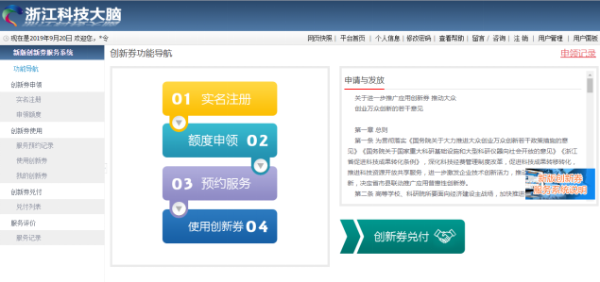
完善系统要求的企业、个人信息，选择所属市、县区，先点“保存”按钮（政务网用户可直接点击“自动更新企业信息”），再点“提交”按钮，即可提交至对应市、县区科技部门，待科技部门审核通过之后，即得到申领创新券的资格。
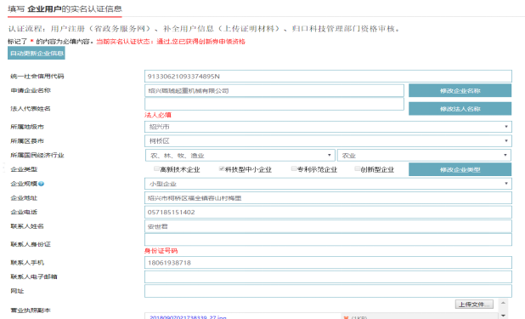

若企业名称发生变动时，需要点击企业名称后的“修改名称”按钮，填写原名称跟现用名称，上传相应的材料，点击提交，待科技部门审核通过后企业名称相应变更。

2.2申领额度
当用户通过实名认证后，就可以申领创新券。点击功能导航中的“额度申领”或左侧菜单栏中创新券申领——>申领额度，此时会弹出前往政务网2.0申领的页面，后点击前往政务网（如下图所示）。

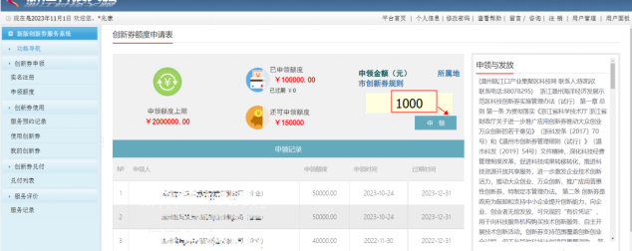
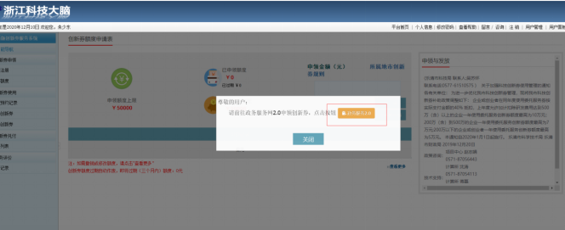

此时，页面会直接跳转至政务网的创新券申领服务页面，依次点击在线办理→进入办事→确定，即可跳转至创新券申领页面，在此页面上进行额度申领操作，如下图所示。

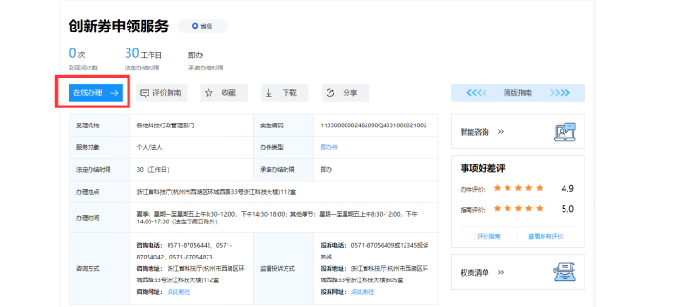

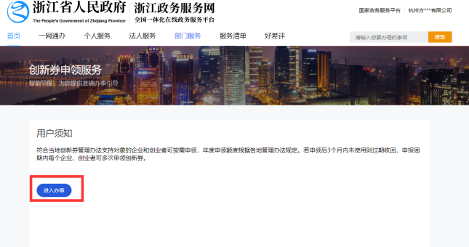
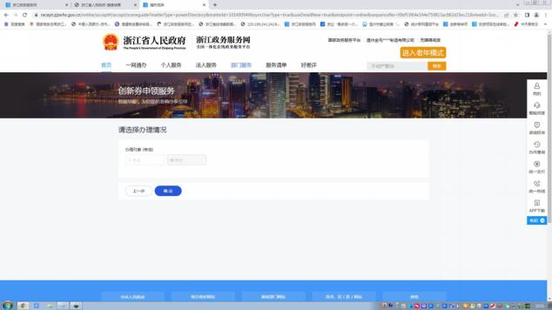

进入申领页面后，只需选择受理地区（受理地区请选择提交实名认证通过的县（市、区）以及输入申领金额（申领金额建议按需申领）即可完成此操作。

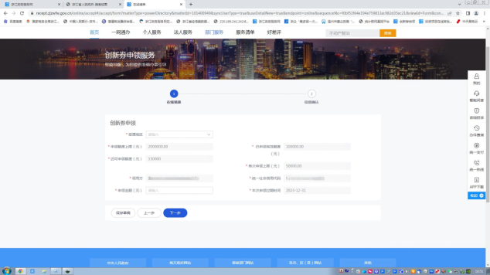
用户根据当地科技部门设置的申领额度上限以及单次申领、持有上限，可以在规定上限内按需申领任意额度的金额，且无需审核，即领即得。如科技部门只设置企业申领上限为20万，企业可申领20万及以内的任意金额。
在该界面上，企业可以清楚地看到可申领的创新券额度上限、已申领额度以及还可申领的额度。
企业在申领完成后，原科技大脑页面仍保留，企业可直接关闭申领页面，后在科技大脑页面开展创新券使用操作。
（注：创新券额度申领操作完成后，创新券使用业务请返回至科技大脑进行相关操作，请勿在政务网页面操作）

创新券使用

3.1预约服务
企业申领得到一定创新券额度后，可预约服务使用创新券。点击左侧菜单栏中创新券使用——>服务预约记录——>在线预约服务（如下图所示）。
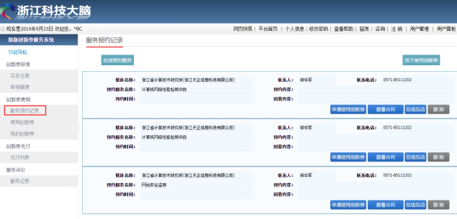
点击“在线预约服务”后，即链接到创新地图，在地图上可以根据用户需求来搜索对应的服务机构、服务项目或者仪器设备，如选择查找出服务机构选定，鼠标点击服务机构名称，后在创新地图中弹出的展示该服务机构信息的框里击“立即预约”按钮，填写好预约人的基本信息后，点击“提交预约”按钮即可。
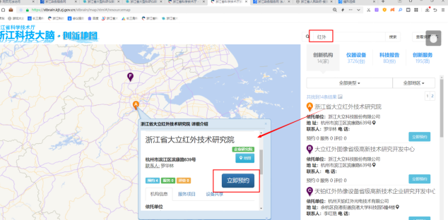
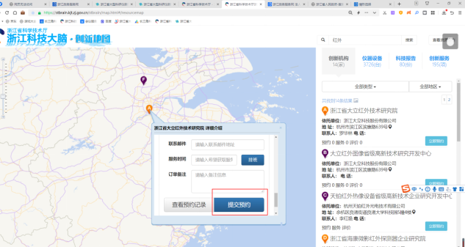
预约完成后，企业可在服务预约记录下找到相应的预约记录，待服务机构确认预约后，企业点击“申请使用创新券”按钮，就可以使用该创新券。
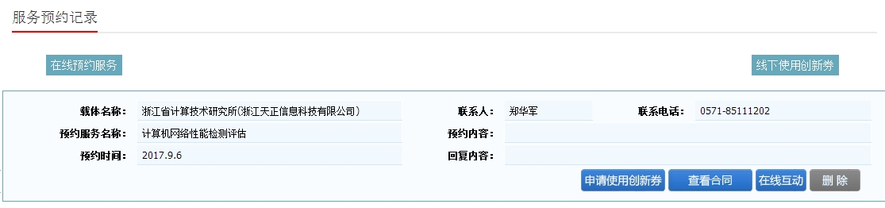
注：若企业已与服务机构签订完服务合同，且企业所在地科技局无相关要求，可直接点击“线下使用创新券”，则立即跳转至使用创新券界面。

3.2创新券使用
点击功能导航中的“使用创新券”或左侧菜单栏中创新券使用——>使用创新券，即可进入使用创新券界面（如下图所示）。
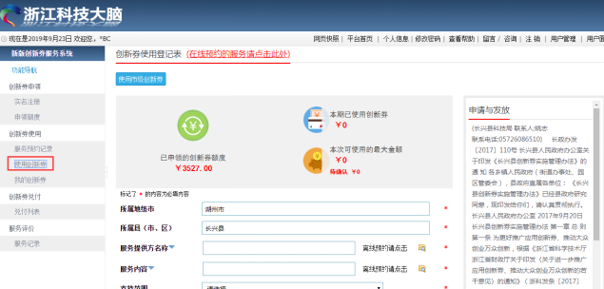
点击离线预约请点击后面的“”图标，即可查找选择对应的服务方和服务内容；然后填写创新券使用登记表上的其他内容，如服务类别、合同名称、合同金额、合同签订时间等；选择好兑付方（如科技局只发放一种券，则兑付方为默认状态，无需选择）；上传相应的证明材料（合同、发票、服务结果凭证等），勾选承诺条款，最后点击“提交申请”按钮即可。
注：创新券的使用无需科技部门审批，但必须经载体确认，否则无效。

3.3使用记录
点击左侧菜单栏中创新券使用——>我的创新券，即可进入创新券使用记录界面（如下图所示）。
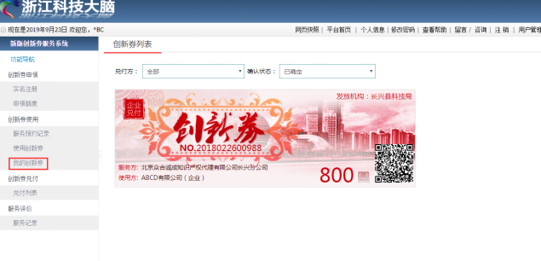

在使用记录中，可以看到用户已使用的创新券，且以券的方式留存在账号中。用户可关注确认状态，如显示为“未确定”，则应该及时联系载体进行确认。在“未确定”状态下，若创新券信息填写错误，则可点击“作废”，后创新券边会出现小方框，打钩后即可提交作废（如下图）。在“已确定”状态下，若创新券信息填写错误，则必须由科技局“终止”，额度将退回至企业账户，企业重新提交“使用创新券”。用户点击券面的任意位置，即可查看该券的详细内容；用户也可以扫描创新券右下角的二维码，在手机上也能查看该券的详细内容。
注：创新券一旦生成，相关信息不得更改。如果未确认，可由企业自行作废；如果已确认，当年度创新券可由科技局终止后返还额度，企业重新提交使用创新券，非当年度创新券，如只是额度有误，可直接由科技局在“予以兑付”中变更创新券兑付额度。如将上一年度创新券进行终止或作废，则原服务可能无法使用今年的创新券额度。
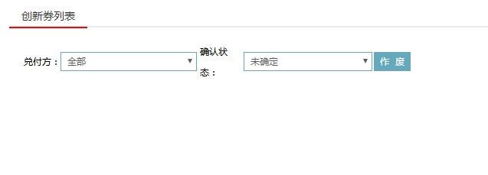

创新券兑付
用户点击功能导航中的“创新券兑付”或左侧菜单栏中创新券兑付——>兑付列表，即可进入申请兑付创新券的界面（如下图所示）。
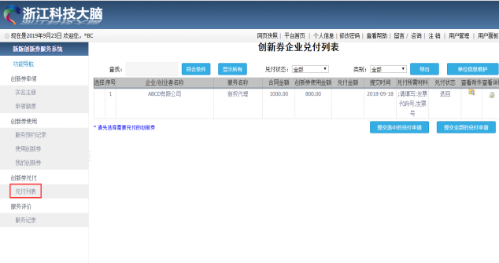

若兑付方为载体时，创新券的最终兑付由载体发起，企业兑付列表为空；若兑付方为企业时，创新券的最终兑付由企业发起，可在兑付列表中查看到需要兑付的数据。如“兑付所需材料”显示“符合”，则在“选择”框中勾选需要兑付的创新券，点击“”按钮，即可将所选的创新券提交至科技部门审批兑付；如“兑付所需材料”显示“请填写发票号”等相关说明，则点击查看“附件”下的“”，补充完善相关证明材料及发票号等，确认兑付所需材料上传完整后即可勾选需要兑付的创新券，提交兑付申请。若兑付列表中的创新券都需要兑付，也可以点击“”将所有可兑付的创新券一次性提交审批。

服务评价
用户点击左侧菜单栏中服务评价——>服务记录，即可进入评价服务的界面（如下图所示）。
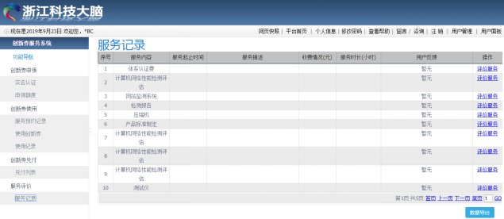
用户可以在该页面上查看已有的服务信息，可点击操作栏中的“评价服务”按钮，即可对该次服务进行评价；若没对服务进行评价，则三十天之后系统会默认给予好评。

